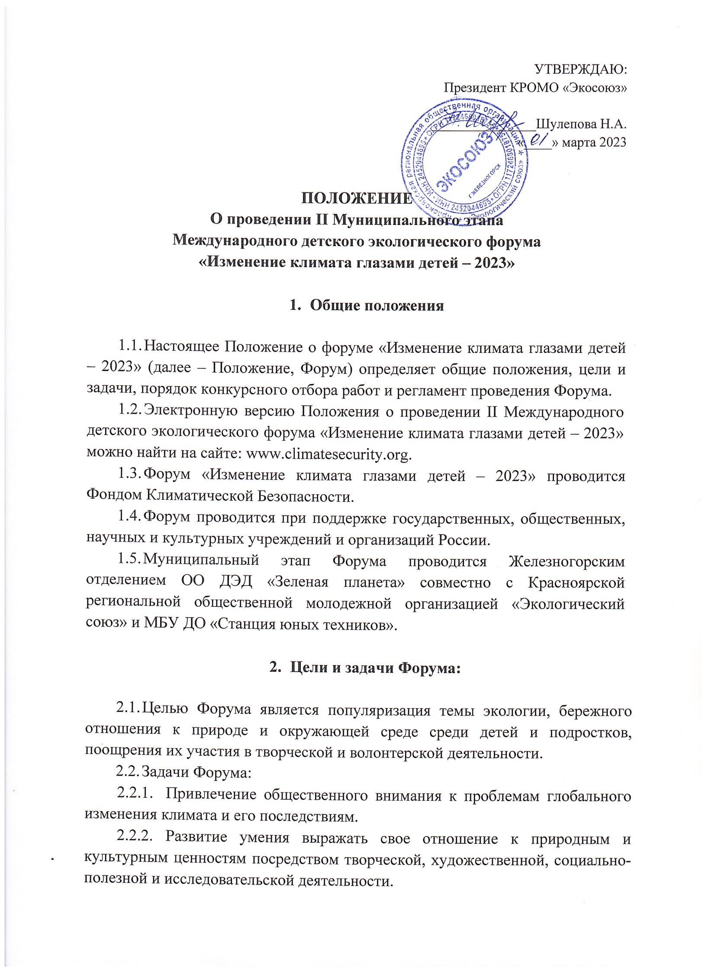

* + 1. Обучение навыкам бережного отношения к окружающей среде в соответствии с принципом сохранения природного разнообразия и климатического благополучия.
    2. Формирование экологической культуры и активной жизненной позиции в отношении глобальных проблем, грозящих климату Земли.

1. **Оргкомитет Форума**
   1. Организатором Форума выступает Фонд Климатической Безопасности. E-mail: [a.krel@climatesecurity.org](mailto:a.krel@climatesecurity.org), тел.: +7 (962) 962-08-08.
   2. Организатор муниципального этапа Форума - Железногорское отделение ОО ДЭД «Зеленая планета» совместно с Красноярской региональной общественной молодежной организацией «Экологический союз». Тел. 8960 756 0230, E-mail: [shulep60@mail.ru](mailto:shulep60@mail.ru)
2. **Участники Форума**
   1. В муниципальном этапе Форума могут принять участие дети от 3 до 17 лет.
   2. Участниками Форума могут стать дети и подростки индивидуально или в составе команды.
   3. Список участников формируется на основании заявки (Приложение 1).
   4. Участниками Международного форума могут стать победители и призеры регионального этапа Форума.
3. **Регламент проведения Форума и конкурсной программы   
   для отбора участников**
   1. Конкурсная программа Форума проводится в два этапа:
      1. – муниципальный этап Форума проводится с 1 марта по 15 мая 2023 г. место проведения: МБУ ДО «Станция юных техников». Итоги объявляются 5 июня 2023.

5.1.2. – международный этап Форума проводится 18 ноября 2023г. Место проведения Форума: г. Москва.

5.2. В рамках муниципального этапа проводятся:

* + 1. ЭКОуроки.
    2. ЭКОквизы.
    3. Олимпиады.
    4. Флешмобы.
  1. Заключительный этап:
     1. **Заключительный этап** –на всероссийском и международном уровне. Организатором заключительного этапа форума является Фонд климатической безопасности.
  2. Заявки и конкурсные работы на региональный этап II Международного детского экологического форума «Изменение климата глазами детей – 2023» высылаются в соответствии с требованиями организаторов регионального этапа. Сроки представления работ, а также сроки и формы подведения итогов регионального этапа устанавливают его организаторы самостоятельно с учётом сроков проведения заключительного всероссийского этапа. Количество работ не ограничено.
  3. Оригиналы работ, ставших лучшими по итогам регионального этапа (первое, второе и третье место), высылаются в Оргкомитет Форума по адресу: 107031, Россия, г. Москва, Страстной бульвар, 8А.

Работы участников (команд) должны соответствовать одной или нескольким темам:

* + 1. Материалы о происходящих в настоящее время процессах деградации экосистем и мерах, предпринимаемых для их спасения.
    2. Материалы об экологических проблемах, которые вызвали общественный резонанс.
    3. Материалы о конкретном человеке или группе людей, которые своими действиями остановили разрушение экосистемы.
    4. Материалы об эко-традициях или эко-лайфхаках.
  1. **Номинации**

Конкурсная программа заключительного этапа Форума в 2023 году включает следующие номинации:

* + 1. **«Экобезопасность»** – конкурс проектных и научно-исследовательских работ по предупреждению или адаптации к изменениям климата.

Требования к номинации: индивидуальное или командное участие.

Формат: текстовый.

* + 1. **«Изменение климата глазами детей»** – конкурс, посвященный проблеме изменений климата, его последствий для природы и людей, а также способам адаптации к ним.

Требования к номинации: индивидуальное или командное участие.

Формат: рисунок или плакат.

* + 1. **«Экоблогер»** – конкурс репортажей об экологических проблемах, несущих в себе риски для каждого.

Требования к номинации: индивидуальное или командное участие.

Формат: фотография или видео.

* + 1. **«ЭкоМода»** –конкурс коллекций моделей одежды из вторсырья (отходов).

Требования к номинации: индивидуальное или командное участие.

Формат: показ коллекции вещей.

* + 1. **«ЭкоЮннаты»** – конкурс лучшей практики эко-волонтерства.

Требования к номинации: индивидуальное или командное участие.

Формат: защиты презентации или видеоролика о проделанной работе.

* + 1. **«ЭкоПоделки»** – конкурс арт-объектов.

Требования к номинации: индивидуальное или командное участие.

Формат: отдельные поделки и композиции из втор сырья и отходов

* 1. Участники каждой из номинаций участвуют в своей возрастной категории:
     1. 3-6 лет.
     2. 7-12 лет.
     3. 13-17 лет.
  2. Требования к работам Заключительного этапа Форума:
     1. Соответствуют тематике Форума.
     2. Описывают не только проблемы, но и предлагают пути их решения.
     3. Прошли конкурсный отбор на региональном уровне в субъекте административного территориального деления страны по указанным номинациям.
     4. Не являются плагиатом, копией или частью работ других авторов.
     5. Соответствуют требованиям настоящего Положения.
     6. Не нарушают законодательство Российской Федерации.
     7. Не имеют неэтичного, нецензурного, оскорбительного и/или аморального содержания.
     8. Не содержат призывы к жестокости или насилию.
     9. К конкурсным работам приложена общая от учреждения полностью заполненная таблица заявки (Приложение 1).

1. **Подведение итогов муниципального этапа**

6.1. Итоги Муниципального этапа подводятся с 16 мая по 31 мая 2023. Для подведения итогов создается Оргкомитет, который определяет жюри.

6.2. Итоги объявляются 5 июня – в День эколога, размещаются на сайте КРОМО «Экологический союз».

6.3. Все участники получают свидетельства, педагоги получают благодарственные письма от организаторов.

1. **Подведение итогов заключительного этапа**
   1. По итогам проведения заключительного этапа II Международного детского экологического форума «Изменение климата глазами детей – 2023» победители и участники региональных этапов награждаются дипломами и памятными подарками, организаторы награждаются грамотами.
   2. Авторам (индивидуальным и коллективным) лучших конкурсных работ присваивается звание «Победитель», что подтверждается соответствующими дипломами.
   3. Авторы лучших проектов по итогам проведения ЭКОуроков награждаются дипломами.
   4. Издаётся информационный материал, который высылается организаторам региональных этапов, в административные органы управления регионами России.
   5. Творческие работы победителей могут быть опубликованы в печатных материалах, на сайтах Фонда климатической безопасности.
   6. За плагиат и ошибки в написании фамилий и имён авторов, которые были сделаны не по вине организаторов заключительного этапа Форума, последние ответственности не несут.

Приложение 1

**Заявка**

**II Международный детский экологический форум**

**«Изменение климата глазами детей – 2023»**

**(муниципальный этап)**

Образовательное учреждение (полное наименование) _______________________________________

Ответственный от ОУ (ФИО полностью)

Е-mail _________________________________

Тел.___________________________________

**Номинация ______________________________**

|  |  |  |  |  |  |
| --- | --- | --- | --- | --- | --- |
| № | ФИО | школа, класс, ДОУ | Количество полных лет | Название работы | ФИО Педагога |
|  |  |  |  |  |  |
|  |  |  |  |  |  |
|  |  |  |  |  |  |
|  |  |  |  |  |  |

М.П. _______________/______________________________

*Подпись Должность, ФИО*